Obnavljanje vojnog roka od 1. maja
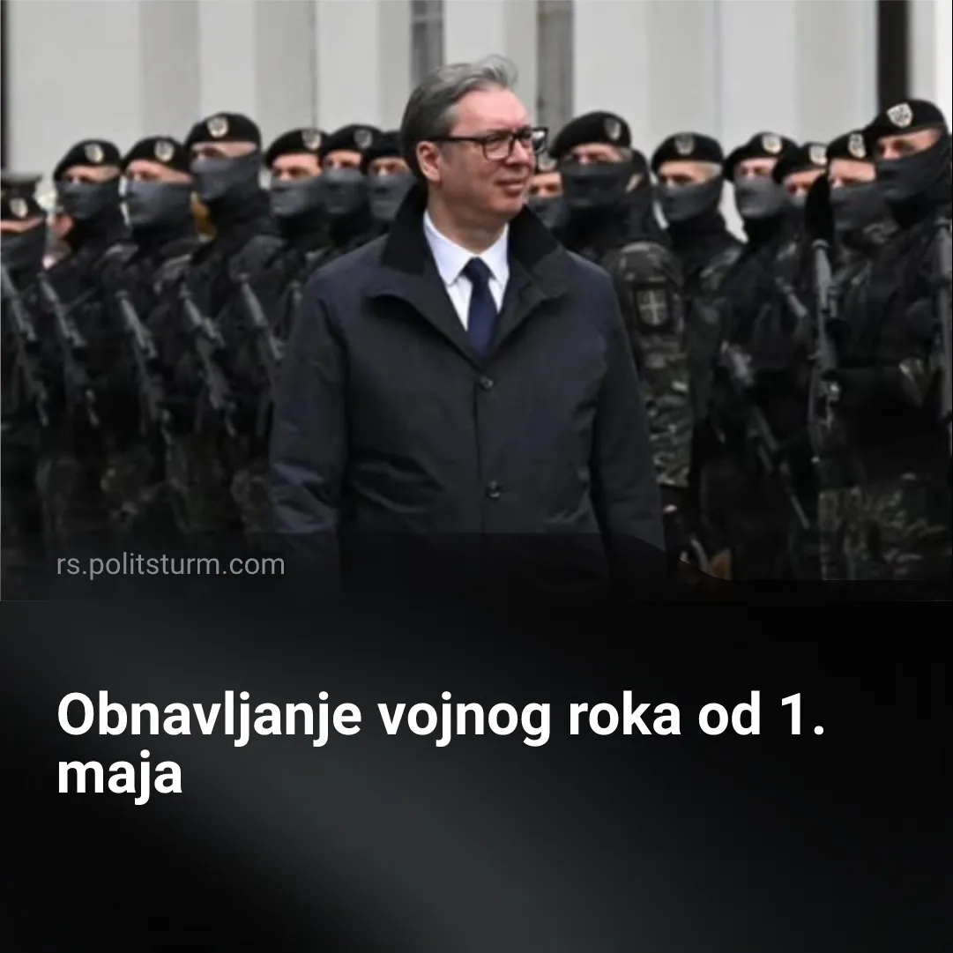

Оригинални чланак
2026-04-17
1 мин. читања

Predsednik Srbije Aleksandar Vučić izjavio je da je realno obnavljanje vojnog roka od 1. maja ove godine.
Detalji. Vučić najavljuje obnavljanje vojnog roka u toku ove godine. Služba će trajati 75 dana i očekuju se dalja ogromna ulaganja u odbranu.
Takođe je napomenuo da će se ovim činom pdosticati izgradnja novih kasarni što će dalje podsticati ekonomski rast:
„Od Sombora do Pirota, od Priboja do Zaječara i u Kladovu… Jer time snažimo i te lokalne samouprave. Vojska će imati svoje plate, trošiće novac u gradu, dolaziće im porodice i neko će morati i da ih nahrani. Ti gradovi će tako, de facto, dobijati jednu novu fabriku“
Naravno, tendere za izgradnju kasarni će dobijati najkrupniji monopoli koji upravo čine glavne finansijere kapitalističkih političkih partija, poput vladajućeg SNS-a.
Treba da znate. Vojni budzet Srbije je 2025. godine iznosio je čak 2,2 milijarde evra dok će 2026. godine biti uvećan za dodatnih 170 miliona evra. Ogromna suma ovog novca izdvaja se za kupovinu novog naoružanja, izgradnje novih fabrika kao i vraćanje vojnog roka. Samo kupovina aviona lovaca Rafal koštala je 828 miliona evra, što je više od celokupnog izdvajanja za zdravstvo.
Sve veće investicije u “odbranu” kapitalističkih država su posledica zaoštravanja međuimperijalističke borbe i sklapanja novih i rušenja starih saveza između raznih imperijalista. Sklapanje vojnog sporazuma između Hrvatske, Kosova i Albanije, obnavljanje vojnog roka u Hrvatskoj, pad Viktora Orbana sa vlasti u Mađarskoj, kao i pad raznih drugih saveznika kineskih kapitalista stavio je očigledan pritisak na srpske kapitaliste, što dovodi do sve većeg naoružavanja.
Zaključak. Dok se svetski imperijalisti bore za svoje parče tržišta, radnici snose sve posledice konflikta. Ratovi i konflikt u današnje doba imperijalizma nisu slučajnosti niti posledica “loših” individua, već naprotiv, logički zaključak kapitalističke tržišne konkurencije. Samo Boljševici su uspeli da stave tačku na masakr radnika od strane kapitalista i da uspostave mir. Ovo je i danas moguće, ali jedino ako nastavimo sa rekonstrukcijom socijalističkog pokreta koji će se dosledno boriti protiv socijal-šovinizma i oportunizma. Mi smo započeli ovaj proces na međunarodnom nivou, a ako želite da nam pomognete, pridružite se!

Оригинални чланак

